同心法院党支部开展“守初心、战疫情
担使命、促发展”主题党日活动

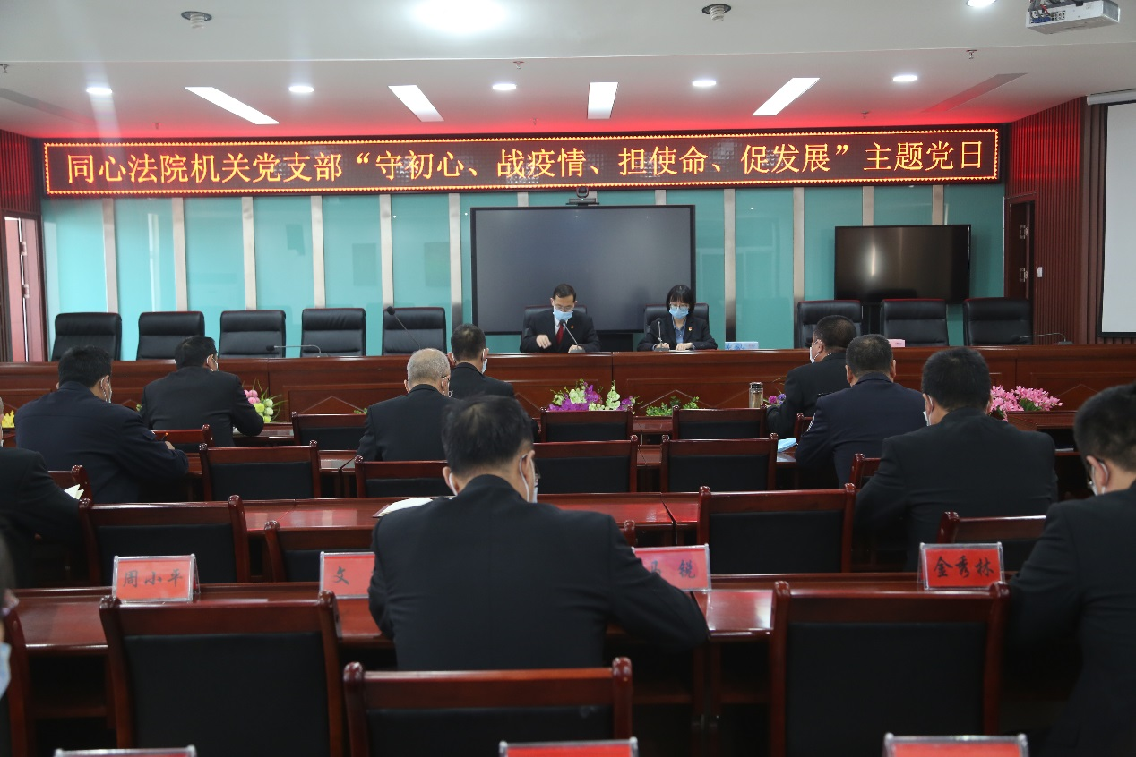
近日, 同心县人民法院机关党支部积极组织开展了“守初心、战疫情、担使命、促发展”主题党日活动。

这次主题党日活动，全体党员共分为4个党小组，利用微信视频的方式，由支部委员领誓，大家面对党旗重温入党誓词并郑重承诺，以誓言激励担当、以责任唤醒使命。在活动中各党小组分别认真学习了习近平总书记关于疫情防控工作的重要指示批示精神和在统筹推进新冠肺炎疫情防控和经济社会发展工作部署会议上的讲话精神，深入学习了区市县党委关于疫情防控工作的部署和要求以及在防疫一线涌现出的战“疫”模范先进事迹，大家围绕“守初心、战疫情、担使命、促发展”展开讨论，进一步增强了全体党员做好疫情防控工作的政治责任感，激励党员干警在抗疫一线和本职岗位上充分发挥先锋模范作用。
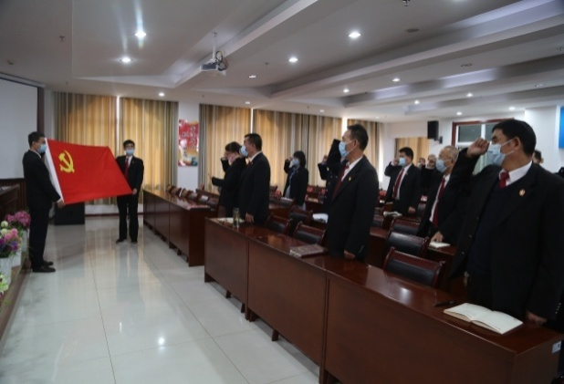
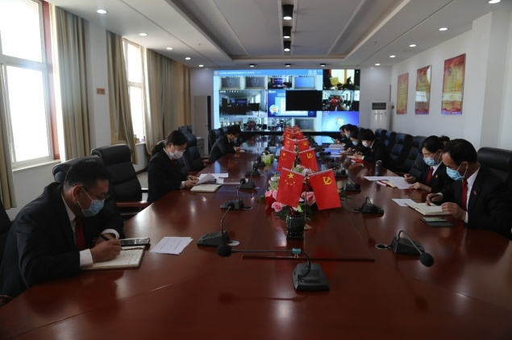

通过此次活动，凝聚了党员干警战胜疫情的信心，增强了关键时期促进发展的决心。在疫情形势严峻和艰巨繁重办案任务双重压力和考验的同时，我院截止3月底共受理各类案件1708件，审（执）结439件，全体干警勠力同心，攻坚克难，负重前行，保持了审判执行质效继续向前发展，为全县经济社会高质量发展提供更加有力的司法保障。

